**EXMO. SR. PRESIDENTE DA CÂMARA MUNICIPAL DE SUMARÉ**

Indico ao Exmo. Sr. Prefeito Municipal, e a ele ao departamento competente no sentido de providenciar a **sinalização de solo** na Rua Sebastião Martins de Arruda, cep 13.181-731, Pq Bandeirantes I, altura do nº 17, antiga 29, Sumaré - SP

A indicação se faz necessária devido à falta de sinalização, deixando local inseguro para os pedestres e os motoristas.

Sala das sessões, 03 de Outubro de 2023.

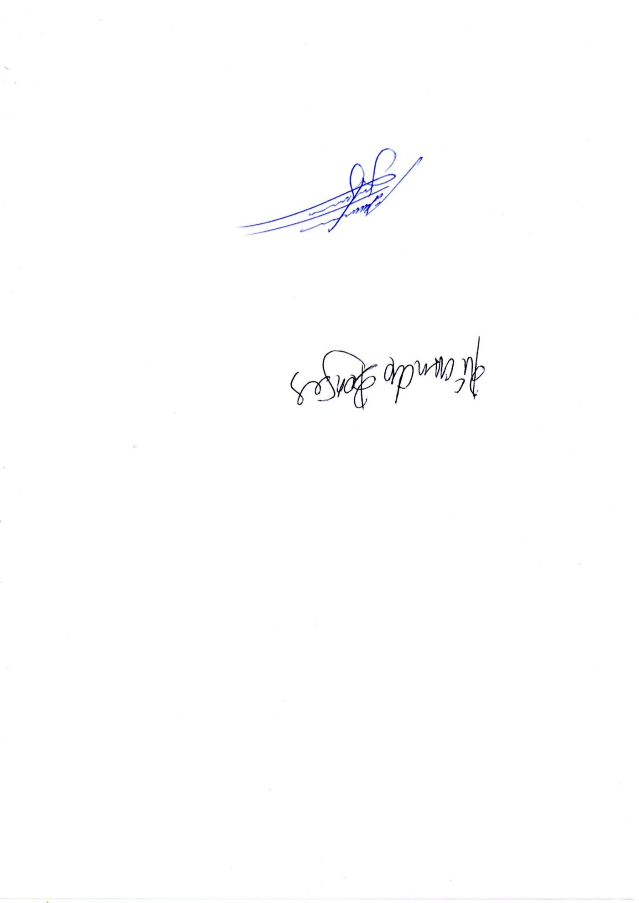

ALLAN SANGALLI

VEREADOR